Materiál číslo:

Materiál pro jednání zastupitelstva
města Rychnova u Jablonce nad Nisou
dne 16.12.2024

Podnět č. 72:
Žadatel: Darina Liptáková, Antonína Dvořáka 2937/20, 466 01 Jablonec nad Nisou
Předmět změny: Pozemek parc. č. 3544, v katastrálním území Rychnov u Jablonce nad Nisou
Vlastník: viz. Žadatel

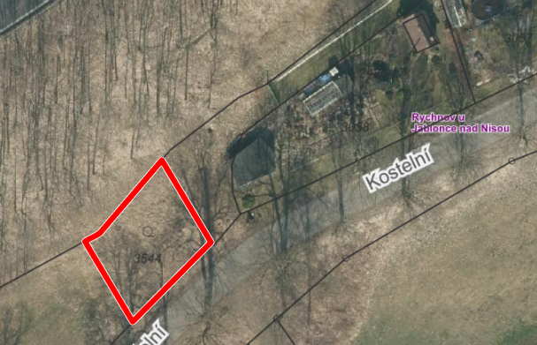
Obr. 1: současný stav na leteckém snímku

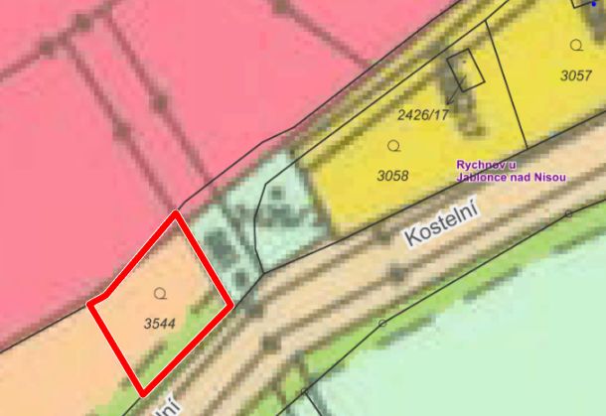
Obr. 2: funkční plochy v současném územním plánu

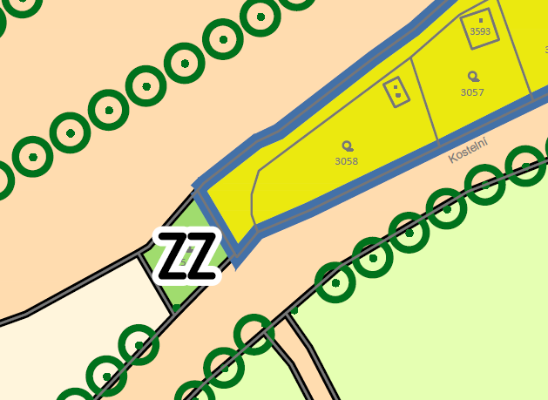
Obr. 3: Návrh nového územního plánu
Dosavadní stav: Pozemek parc. č. 3544 v k. ú. Rychnov u Jablonce nad Nisou, je v ÚP Rychnov u Jablonce nad Nisou vymezen především jako plocha GF 13 – plochy zemědělské – orná půda. Při ulici Kostelní je pozemek lemován funkční plochou GF 12 – krajinná zeleň. Pozemek je v současnosti využíván v rámci zemědělské plochy.
Navrhovaná změna: Žadatelka navrhuje pozemek zařadit mezi plochy rekreace – zahrádkářské kolonie.
Důvod změny: Využití pozemku jako zahrada.
Stanovisko pořizovatele: Pozemek parc. č. 3544 v k. ú. Rychnov u Jablonce nad Nisou, v současném platném územním plánu nenavazuje na plochu GF 09.2 – ploch rekreace – zahrádkářské kolonie. Ovšem v návrhu územního plánu došlo ke změně vymezení funkčních ploch v sousedství předmětného pozemku a tím dochází k návaznosti na kategorii funkčních ploch rekreace – zahrádkářské kolonie. Pozemek má sice výměru 245 m², která je přibližně o 150 m² menší, než je průměrná velikost pozemků v rámci zahrádkářské kolonie. Ovšem připuštěním této změny návrhu územního plánu by došlo ke zjednodušení fragmentace funkčních ploch v lokalitě.
Pořizovatel doporučuje schválení podnětu.

Návrh usnesení:
Zastupitelstvo města Rychnov u Jablonce nad Nisou
- schvaluje podnět č. 72
- souhlasí se zařazením podnětu do návrhu nového Územního plánu Rychnov u Jablonce nad Nisou s prvky regulačního plánu
nebo
Zastupitelstvo města neschvaluje podnět č. 72

Důvodová zpráva:

Na pořízení územního plánu nebo jeho změny není právní nárok. I když navrhovatel splní všechny předepsané náležitosti, je na zastupitelstvu obce, aby návrh komplexně posoudilo a rozhodlo o jeho vhodnosti.

Pořízeno dne 9. prosince 2024
Předkládá: Štěpánka Drahorádová

